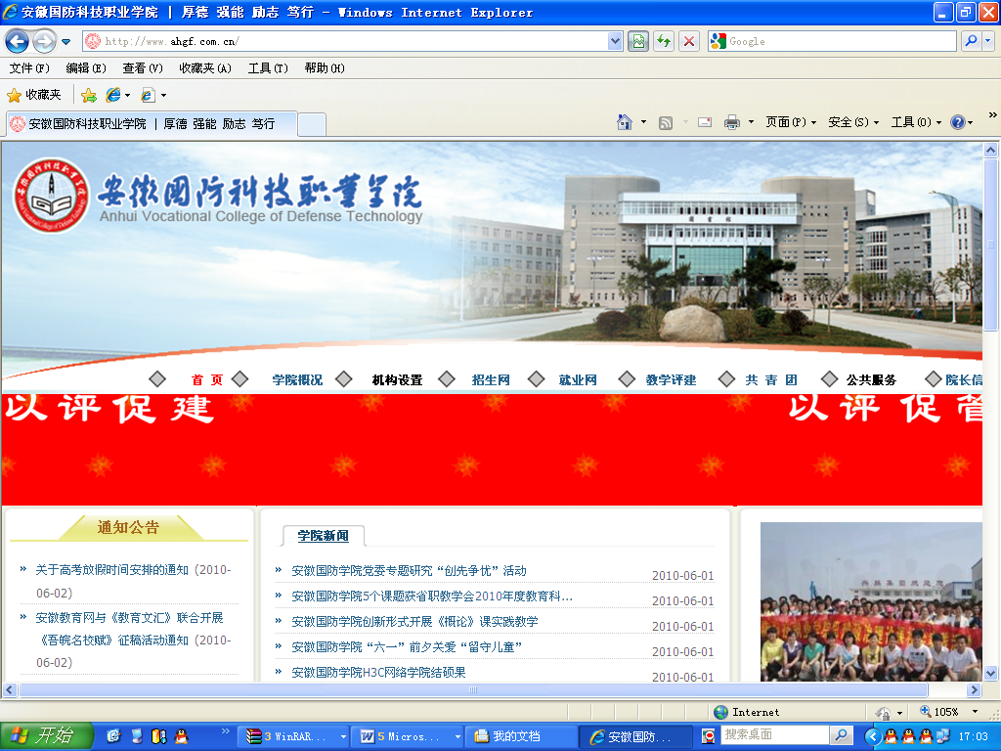

机械工程系
学生顶岗实习手册

专 业
班 级
姓 名
学 号
指导教师 | （企业）
 | （校内）
班 主 任
实习单位
实习地点
实习时间 | 年 月 日至 年 月 日

机械工程系学生顶岗实习的有关规定

一、顶岗实习目的
顶岗实习是学生在毕业前的最后一个综合学习环节，目的是让学生在完成全部课程后进入企业一线参与实际岗位工作进行职业道德、敬业精神和职业技能的综合强化训练，形成较强的职业意识和独立胜任岗位工作的职业能力。
二、顶岗实习的总体要求
1．顶岗实习是学生的一门必修课程，学生一律不得免修。
2．顶岗实习单位原则上由学院统一落实，学生也可以自行联系顶岗实习单位，但需经学院审核批准。
3．顶岗实习结束后，所有学生必须按规定的时间完成顶岗实习任务，并将所有规定的顶岗实习相关材料交到校内指导教师处。
4. 学生顶岗实习期间，既是学校的学生又是企业的(准)员工，要特别注意遵纪守法和保护自身安全。所有参加顶岗实习学生均需签订《学生顶岗实习承诺书》。
三、顶岗实习纪律和安全要求
1. 实习期间，必须提高安全防范意识，提高自我保护能力。注意自身的人身和财物安全，防止各种事故的发生。
2. 应严格遵守实习纪律及实习单位的保卫、安全操作规程、保密制度。
3. 注意住宿（如燃气、用水、用电等）、饮食及交通安全，严格禁止擅自到非游泳区(江、河、湖、海)游泳，禁止进行危险性高的活动，严格遵守实习作息时间，做到劳逸结合。
4. 注意防骗，不要听信他人的花言巧语以免上当受骗，要自尊、自重、自爱、自强、诚信、守法，若因个人原因给学校声誉造成不良影响，学校将对其予以相应的处分。
5. 经常保持与学校指导教师和班主任的联系，每个月至少要与学校指导教师联系一次，汇报实习情况；密切注意学校和系网站公布的与毕业生有关的各种信息（补考、入伍等）；联系方式和工作地点发生变动时要及时通知校内指导教师和班主任，并保证提供的联系方式正确有效，如因提供的联系方式出现问题，一切后果自负。
6. 顶岗实习期间原则上不得擅离或调换实习单位，如因特殊情况须变更实习单位的须本人提出书面申请，经校内指导教师、系、学院批准后实施。未经批准擅离、调换实习单位的，实习考核按不及格处理。
7. 实习过程中，发生重大问题，学生应及时向实习单位和校内指导教师（或班主任）报告。
四、学生顶岗实习手册撰写说明
1. 学生顶岗实习考核表（企业指导老师填写）及毕业生质量评价调查表：
由企业指导老师和实习单位人力资源部门根据学生实习表现，对学生进行考核评价，作为其顶岗实习教学环节成绩，两张表须加盖同一公章，无公章的不能评定成绩，单位不一致的也不能评定成绩。
2. 对学校教育教学工作评价调查表：
根据自身情况认真填写调查表，以便学院改进教育、教学、管理、服务等工作。该表不纳入学生顶岗实习成绩计算，但作为评定成绩的先决条件(即如果这项没完成者不给予评定顶岗实习成绩)。
3. 顶岗实习报告：
学生根据顶岗实习情况，结合专业知识，认真撰写实习总结报告（具体格式参见参考样式）。报告内容必须与实习内容完全一致，否则成绩不合格。顶岗实习报告格式统一，字数不少于10000字（必须手写）。做到观点明确，逻辑清晰，叙述流畅，结构严谨，理论联系实际。
4. 顶岗实习报告丢失，可自行到机械工程系网站“公共下载”栏目下载打印填写。
五、顶岗实习材料上交及成绩评定
1. 上交材料：顶岗实习报告及就业证明函（或就业协议书）
2. 上交时间： 请于2015年5月20日前通过中国邮政速递（EMS）邮寄至校内顶岗实习指导老师处。
3. 成绩评定：
顶岗实习单独计成绩，成绩由两部分组成，企业评定成绩占60%，校内指导教师评定成绩占40%，校内指导教师成绩评定依据对实习期间学生的表现和顶岗实习报告完成情况。
成绩采用优、良、中、及格、不及格五级计分制，有以下情况者判定为不及格：总结敷衍，不符合要求；基本不与校内指导教师沟通、汇报实习情况；虚造汇报情况。

安徽国防科技职业学院学生顶岗实习考核表
（企业指导教师填写）
学生姓名 |  | 专业 |  | 班级
实习单位 |  | 实习岗位 |  | 实习时间
企业指导教师姓名 |  | 职务 |  | 所在部门
企业指导教师姓名 |  | 职称 |  | 所在部门
对学生实习情况的评价 | 职业素养 A 良好 B 一般 C较差
对学生实习情况的评价 | 工作态度 A 认真 B 一般 C较差
对学生实习情况的评价 | 敬业精神 A 良好 B 一般 C较差
对学生实习情况的评价 | 专业技能 A 较强 B 一般 C 较差
对学生实习情况的评价 | 协作能力 A 较好 B 一般 C较差
对学生实习情况的评价 | 创新意识 A 较强 B 一般 C较差
对学生实习情况的评价 | 心理素质 A 较好 B 一般 C较差
企业指导教师评语：

成绩（按优、良、中、及格、不及格五级评定）：＿＿＿＿＿＿

企业指导教师签名：
年 月 日
实习单位盖章

安徽国防科技职业学院学生顶岗实习考核表
（学院指导教师填写）
学生姓名 |  | 专业 |  | 班级
实习单位 |  | 实习岗位 |  | 实习时间
学院指导教师姓名 |  | 职务 |  | 所在系部
学院指导教师姓名 |  | 职称 |  | 所在系部
对学生实习情况的评价 | 信息联络 A 良好 B 一般 C较差
对学生实习情况的评价 | 专业技能 A 良好 B 一般 C较差
对学生实习情况的评价 | 团队意识 A 较强 B 一般 C较差
对学生实习情况的评价 | 实习日记 A 较好 B 一般 C较差
对学生实习情况的评价 | 实习报告 A 较好 B 一般 C 较差
对学生实习情况的评价 | 实习纪律 A 较好 B 一般 C 较差
对学生实习情况的评价 | 其他任务 A 较好 B 一般 C 较差
学院指导教师评语：

成绩（按优、良、中、及格、不及格五级评定）：＿＿＿＿＿＿

学院指导教师签名：

年 月 日

顶岗实习报告

原创承诺

本人声明所呈交的实习报告是本人在教师的指导下进行的，如有抄袭，一切后果自负。
签 名：
签字日期： 年 月 日

工作单位：
通讯地址：
联系电话：

顶岗实习报告参考样式

第一章
实习简介 1
第二章 实习企业简介 3
2.1 ××× 5
2.2 ××× 6
2.3 ××× 6
第三章 实习岗位介绍 7
3.1 岗位职责 8
3.2 工艺操作规程 8
3.3 ××× 9
第四章 实习内容（如设备、工艺、设计等） 10
4.1 ×× 10
4.2×× 11
4.3 ×× 11
4.4 ××× 12
第五章 总结 12
5.1遵守企业规章制度、劳动纪律、职业道德、社会活动能力、社会适应能力等方面提高的情况和存在的不足 12
5.2顶岗期间，做了哪些与本专业职业岗位有关的工作，包括工作的具体内容、收获与体会，技能掌握的熟练程度 15
5.3在实习过程中，体现自己发现、分析和解决实际问题能力的具体案例 17
5.4专业知识和技能方面实际掌握的程度与用人单位职业岗位的要求适应的情况和存在的差距 19
5.5对本专业课程设置、课程安排、教师教学和顶岗实习安排的建议 21
5.6自己今后的努力方向等 25

毕业生对学校教育教学工作评价调查表

系别： 班级： 姓名： 学号：
本次跟踪调查主要是针对应届毕业生在顶岗实习阶段，结合自己的亲身经历，以社会、企业的要求为标准，从职业道德品质、专业知识能力、实践动手能力、综合素质培养、管理与服务等五个方面来评价母校的教育教学工作。具体评价内容如下，请同学们积极配合。
( ) 1．学校在教育教学中是否重视职业道德品质的教育
A、重视 B、比较重视 C、一般 D、不太重视
( )2．你对学校职业道德品质、思想教育的总体评价是：
A、好 B、比较好 C、一般 D、不太好
( )3．学校讲授的理论知识是否能够满足实际工作的需要
A、能满足 B、较好满足 C、基本满足 D、不能满足
( )4．你对学校在专业技能培养的评价：
A、满意 B、比较满意 C、基本满意 D、不太满意
( )5．取得《职业技能鉴定证书》对你就业和适应实际工作需要的作用：
A、突出 B、比较突出 C、一般 D、不太突出
6．通过实际工作，你认为自己还需要进一步提高的实践动手能力是(结合专业实际填写)：
。
( )7．你对学校在大学生心理健康教育方面的工作是否满意：
A、满意 B、比较满意 C、一般 D、不太满意
( )8．你对学校体育工作是否满意：
A、满意 ．B、比较满意 C、一般 D、不太满意
( )9．你对学校综合素质培养的总体评价：
A、满意 B、比较满意 C、基本满意 D、不太满意
( )10．你对学校的辅导员(班主任)工作：
A、满意 B、比较满意 C、基本满意 D、不太满意
( )11．学校图书馆、阅览室的服务质量：
A、好 B、较好 C、一般 D、不太好
( )12．学校食堂的服务质量：
A、好 B、较好 C、一般 D、不太好
( )13．学校学生宿舍的服务质量
A、好 B、较好 C、一般 D、不太好
( )14．学校学生勤工助学工作：
A、好 B、较好 C、一般 D、不太好
( )15．学校对学生家庭经济困难的学生帮助与支持的力度：
A、大 B、比较大 C、一般 D、不太好
( )16．你对学校管理与服务的总体评价：
A、满意 B、比较满意 C、基本满意 D、不太满意
17．你对学校教育、教学、管理、课程设置和其他工作的具体建议和意见：

毕业生质量评价调查表

各用人单位：
您们好!
首先对贵单位给予我系学生顶岗实习和就业工作的大力支持和帮助表示衷心的感谢!
为充分了解我系毕业生在实际工作中的思想政治表现、工作能力、操作技能、综合素质等情况，便于我系根据各企业的需求，采取相应的教学模式和管理办法，进一步提高学生质量，敬请您根据我系学生的实际填写《安徽国防科技职业学院毕业生质量评价调查表》
并提出宝贵意见。
谢谢合作!

安徽国防科技职业学院机械工程系

通讯地址：安徽省六安市梅山南路安徽国防科技职业学院机械工程系
邮政编码：237011
联系电话：0564-3383783 0564-3384323
传 真：0564-3384323

安徽国防科技职业学院毕业生质量评价调查表
专业： 工作岗位：
（ ）1．我院毕业生思想道德品质
A、优秀 B、良好 C、一般 D、较差
（ ）2．我院毕业生的爱岗敬业精神
A、优秀 B、良好 C、一般 D、较差
（ ）3．我院毕业生的工作责任心
A、优秀 B、良好 C、一般 D、较差
（ ）4．我院毕业生的工作业务能力
A、优秀 B、良好 C、一般 D、较差
（ ）5．我院毕业生的开拓创新能力
A、优秀 B、良好 C、一般 D、较差
（ ）6．我院毕业生的吃苦耐劳精神
A、优秀 B、良好 C、一般 D、较差
（ ）7．我院毕业生在单位的人际交往能力
A、优秀 B、良好 C、一般 D、较差
（ ）8．我院毕业生的团队合作精神
A、优秀 B、良好 C、一般 D、较差
（ ）9．我院毕业生的学习能力
A、优秀 B、良好 C、一般 D、较差
（ ）10．我院毕业生岗位适应能力
A、优秀 B、良好 C、一般 D、较差
（ ）11．我院毕业生的专业知识和操作技能
A、优秀 B、良好 C、一般 D、较差
（ ）12．我院毕业生的工作业绩
A、优秀 B、良好 C、一般 D、较差
（ ）13．对我院毕业生的整体评价
A、优秀 B、良好 C、一般 D、较差
您对我院的教育教学工作有何意见和建议：

单位（部门）盖章：
负责人：
年 月 日
说明：
此表由毕业生交实习单位人力资源部或具体工作部门主管领导填写并加盖部门公章。

